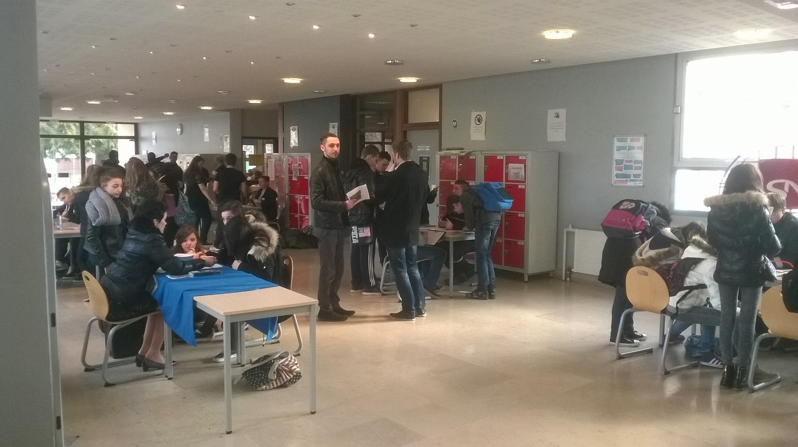
Les collégiens ont rendez-vous avec l'emploi
Ingénieur, comptable, avocat, éducateur spécialisé...Avec une telle profusion de métiers, il convient de bien choisir. Les élèves du collège Nicolas Flamel ont ainsi pu découvrier les différents secteurs d'activité et les diverses formations, vendredi 13 février, lors du traditionnel forum des métiers.
L'occasion pour eux de connaître les spécificités de chacun le temps d'une journée en échangeant avec des professionnels et des représentants d'établisements, tels que le lycée professionnel Auguste Escoffier d'Eragny, le CFA Adolphe Chauvin ou encore le lycée Jules Verne de Cergy, "Des jeux centrés sur les métiers sont proposés aux élèves de cinquième tandis que les quatrièmes et troisièmes peuvent aller à la rencontre des professionnels présents" informe Evelyne Aubray, la Principale du collège, qui compte plus de 450 élèves, dont une section SEGPA. Les élèves de celle-ci se sont d'ailleurs greffés à l'évènement puisqu'ils ont officié en cuisine, ainsi qu'au service. "Nous voulons que tout le monde se sente pleinement associé à cette démarche", poursuit la Principale. Organisé tous les ans à la veille des vacances, ce forum des métiers traduit la volonté du collège d'aiguiller les jeunes en leur permettant de trouver les filières qui leur siéent le mieux, dans la lignée du dispositif DP3 (Découverte profesionnelle), déployé à destination des troisièmes. "C'est une option présentant les métiers, le monde de l'entreprise ainsi que les lieux et modalités de formation, détaille Richard Lémeri, professeur d'éducation physique et sportive, Ces deux heures de cours supplémentaires sont complétées par un stage en milieu professionnel".

Article de Morgane POTREL, publié dans la Gazette du Val d'Oise, édition du 18 février 2015.

